Merge Sort

Merge Sort là một thuật toán sắp xếp dựa trên giải thuật Divide and Conquer (Chia để trị).

Nó hoạt động bằng cách chia một mảng thành các mảng con nhỏ hơn, sắp xếp từng mảng con, sau đó hợp nhất các mảng con đã sắp xếp lại với nhau để tạo thành mảng được sắp xếp cuối cùng.

**Nhiều bạn có thắc mắc là chúng ta đã có một số thuật toán sắp xếp rồi thì tại sao chúng ta lại cần đến thuật toán này?**

* Độ phức tạp về thời gian là O(n log n), có nghĩa là nó có thể sắp xếp các mảng lớn tương đối nhanh chóng.
* Nó cũng là một cách sắp xếp mà trong thời gian đó thứ tự của các phần tử có giá trị bằng nhau được giữ nguyên.
* Thuật toán này thường được dùng với các tập dữ liệu lớn.
* Nó thường được sử dụng cùng với các thuật toán khác, chẳng hạn như sắp xếp nhanh, để cải thiện hiệu suất tổng thể của quy trình sắp xếp.

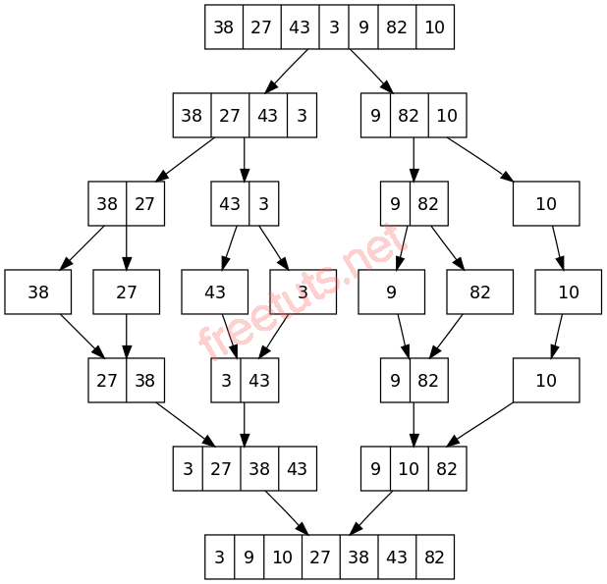

Như các bạn đã thấy ở hình trên, dãy số ban đầu bao gôm các số: 38 27 43 3 9 82 10.

Chúng ta sẽ chia thành hai phần là một bên 4 số và một bên 3 số. Rồi tiếp tục chia 4 số đó thành hai phần là mỗi bên 2 số. Cứ chia như vậy cho đến khi được kết quả như dòng thứ 4.

Sau khi chia xong, bây giờ chúng ta bắt đầu vào việc so sanh từng phần nhỏ. Rồi gom chúng lại thành một dãy số hoàn chỉnh đã sắp xếp ở các dòng 5, 6, 7 như trong hình.

Sau khi gom lại và so sánh xong ta được dãy số mới đã sắp xếp: 3 9 10 27 38 43 82.